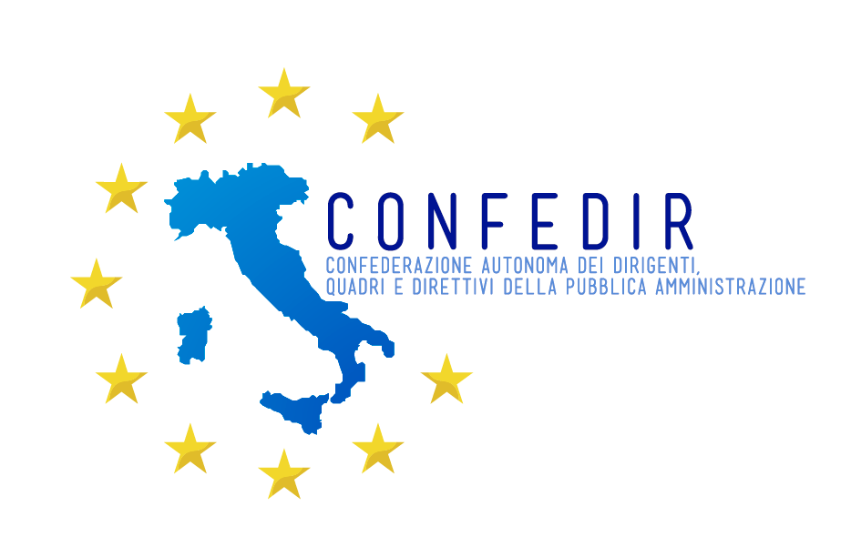

COMUNICATO STAMPA CONFEDIR – FEDERSPEV
“La lezione del bocconiano”

“Nella sala della Regina al Parlamento, alla presenza del Presidente della Repubblica, il prof. Boeri credeva di essere alla Bocconi ad impartite lezioni ai suoi allievi”. Afferma il Segretario generale vicario della CONFEDIR e Presidente della FEDERSPEV il prof. Michele Poerio.
“Il Ministro Poletti – continua Poerio – si è affrettato a ricordare al bocconiano che le decisioni finali saranno assunte dall’esecutivo e dal Parlamento e che le sue “proposte” saranno valutate assieme a quelle già presenti in Parlamento.”
“Boeri (con una manovra di captatio benevolentiae) ha attaccato anche i vitalizi dei parlamentari, ma dei 5 punti del suo programma ben pochi sono da condividere se si escludono la proposta di netta separazione tra previdenza ed assistenza e la fine delle ricongiunzioni onerose. Demagogica è l’affermazione che circa due milioni di pensionati non arrivano a 500 euro al mese. Sa bene il ns bocconiano che si tratta, per la quasi totalità, di “pensioni” assistenziali non sostenute da alcun contributo previdenziale ed i cui indispensabili aumenti devono essere a carico della fiscalità generale. Così come non può essere a carico dei “pensionati d’oro” a 3.000 euro lordi mensili (meno di 2.000 euro netti) il contributo di solidarietà per i 55/65enni rimasti senza lavoro e senza pensioni. In soldoni “la riforma” ipotizzata da Boeri dovrebbe essere autofinanziata in gran parte dagli stessi pensionati.
Per la CONFEDIR e la FEDERSPEV la riforma previdenziale e non solo si deve realizzare creando altri posti di lavoro ed abbattendo le tasse alle imprese e alle famiglie e con una lotta senza quartiere all’evasione – elusione fiscale, alla corruzione, ai privilegi ed agli sprechi – conclude il prof. Poerio – “.

Via Reggio Calabria 6, 00161 Roma • Tel. 06/77204826 – Fax 06/44291206
sito istituzionale www.confedir.it – email info@confedir.it –confedir@pec.it

